**DESARROLLO FULL STACK**

**BASICO.**

**Modulo Diez**

Backend

Danna Yurley Camargo Ortiz

Contenido

UNIDAD 10 2

Punto uno 2

Respuesta. 2

Punto dos 5

Respuesta. 6

Punto tres 8

Respuesta. 9

Punto cuatro 11

Respuesta 11

Punto cinco 14

Respuesta 14

# UNIDAD 10

## Punto uno

1. Realice un programa que, mediante un formulario, solicite 2 números y pregunte al usuario el tipo de operación que desee (SUMA, RESTA, MULTIPLICACIÓN Y DIVISIÓN) y muestre el resultado de la operación.

### Respuesta.

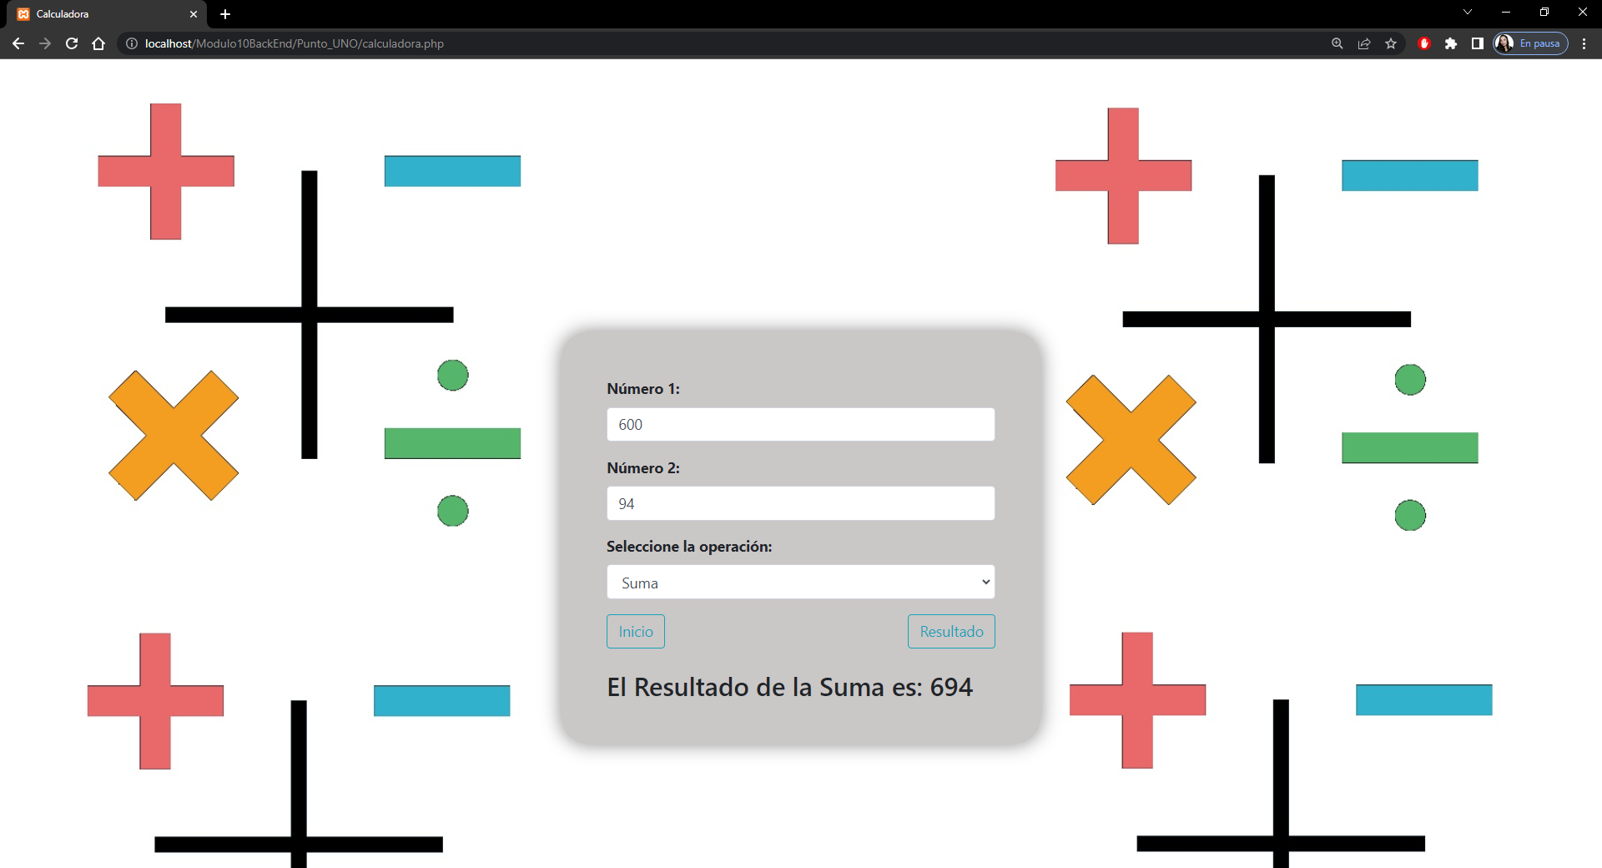 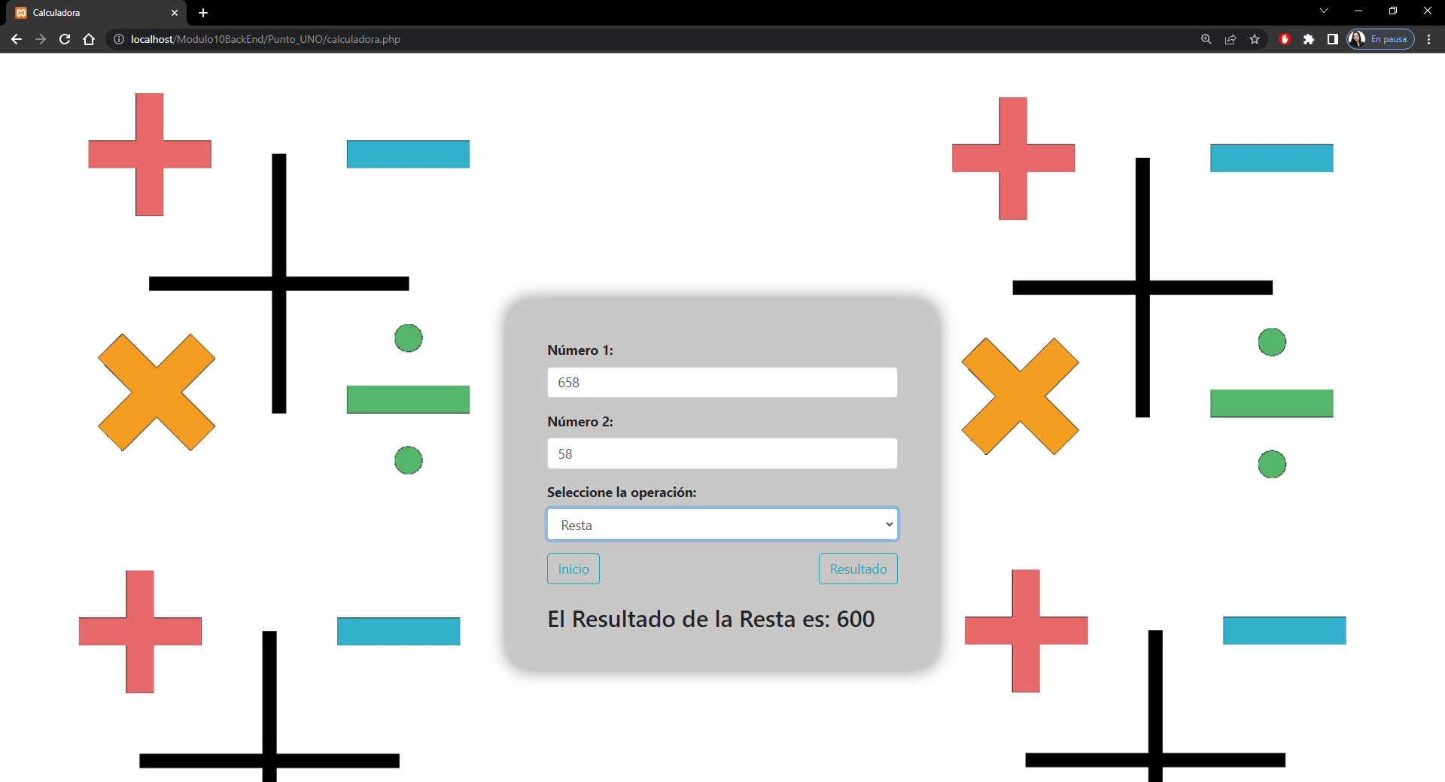

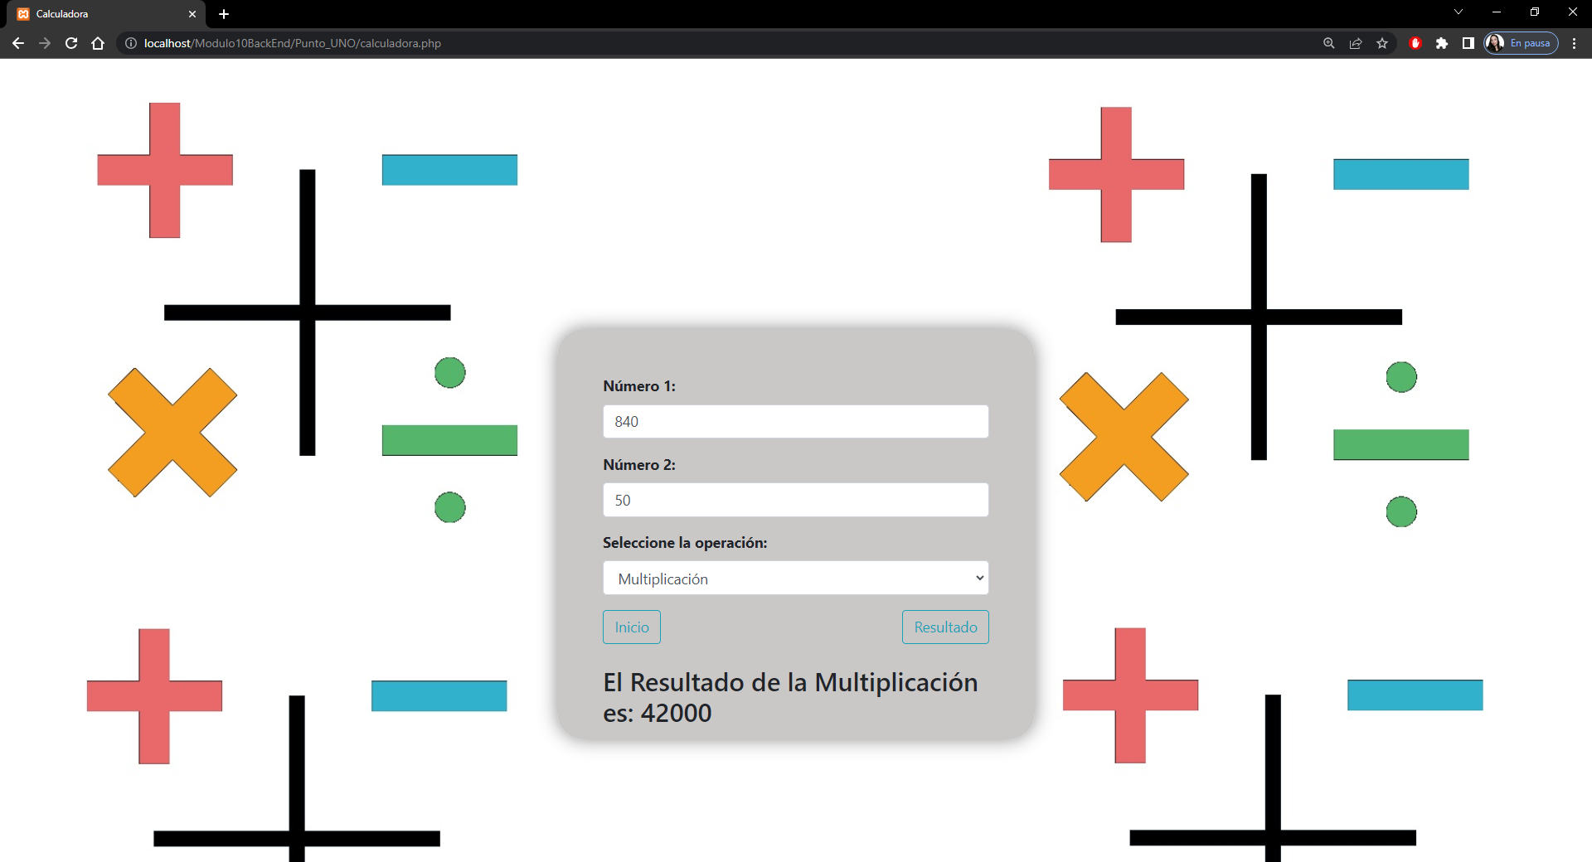 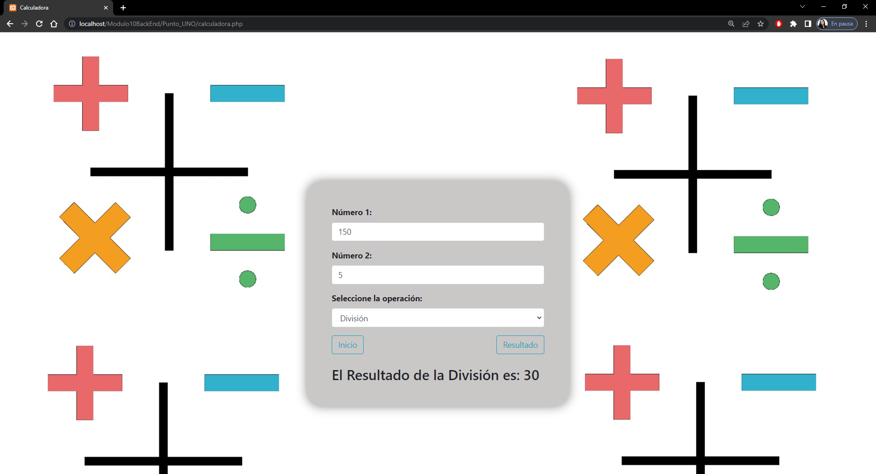

***Imágenes de ejecución Punto 1***

| **CÓDIGO PHP PUNTO 1** |
| --- |
| <!DOCTYPE html>  <html lang="en">  <head>      <meta charset="UTF-8">      <meta http-equiv="X-UA-Compatible" content="IE=edge">      <meta name="viewport" content="width=device-width, initial-scale=1.0">      <!--CND BOOTSTARP-->      <link rel="stylesheet" href="https://cdn.jsdelivr.net/npm/bootstrap@4.0.0/dist/css/bootstrap.min.css" integrity="sha384-Gn5384xqQ1aoWXA+058RXPxPg6fy4IWvTNh0E263XmFcJlSAwiGgFAW/dAiS6JXm" crossorigin="anonymous">      <link rel="stylesheet" href="css/calculadora_1.css">      <title>Calculadora</title>  </head>  <body>      <a href="index.html#section-respuestas">          <img class="home" src="img/hogar.png" alt="">      </a>      <div class="main-frame-cal">          <form action="" method="POST">              <div class="form-group">                  <label for="exampleFormControlInput1">Número 1:</label>                  <input type="number" name="n1" class="form-control" id="exampleFormControlInput1" placeholder="Digite Número 1">              </div>              <div class="form-group">                  <label for="exampleFormControlInput2">Número 2:</label>                  <input type="number" name="n2" class="form-control" id="exampleFormControlInput2" placeholder="Digite número 2">              </div>              <div class="form-group">                  <label for="exampleFormControlSelect1">Seleccione la operación:</label>                  <select class="form-control" name="tipo" id="exampleFormControlSelect1">                      <option value="1">Suma</option>                      <option value="2">Resta</option>                      <option value="3">Multiplicación</option>                      <option value="4">División</option>                  </select>              </div>              <button type="submit" name="operar" class="btn btn-outline-info">Resultado</button>              <a class="btn btn-outline-info" href="index.html#section-respuestas" role="button">Inicio</a>          </form>          <?php          $n1 =  $n2 = $tipo = $result = 0;          if (isset($_POST['operar'])) {              $n1 = $_POST['n1'];              $n2 = $_POST['n2'];              $tipo = $_POST['tipo'];              switch ($tipo) {                  case '1':                      $result = $n1 + $n2;                      $Nombre = 'Suma';                      break;                  case '2':                      $result = $n1 - $n2;                      $Nombre = 'Resta';                      break;                  case '3':                      $result = $n1 * $n2;                      $Nombre = 'Multiplicación';                      break;                  case '4':                      $result = $n1 / $n2;                      $Nombre = 'División';                      break;              }              echo "<br><h3> El Resultado de la " . $Nombre . " es: " . $result . "</h3>";              #echo "<script>alert(".$result.");</script>";          }          ?>  </body>  </html> |

| **CÓDIGO CSS PUNTO 1** |
| --- |
| body{      background: url('../img/Punto_1.jpg') no-repeat;      background-size: cover;  }  .main-frame-cal{      width: 30%;      padding: 50px;      height: 450px;      border-radius: 30px;      background-color: rgba(185, 182, 182, 0.759);      box-shadow: 0px 0px 20px 0px rgba(110, 110, 110, 0.775);      margin: 7% auto;      margin-top: 17%;  }  .main-frame-cal label{      font-weight: bold;  }  button{      float: right;  }  .home{      position: absolute;      top: 25px;      left: 25px;      width: 50px;  } |

## Punto dos

1. Solicitar al usuario la edad y al dar enviar el sistema muestre:

• Si la edad es menos a 18 = “No es mayor de edad”

• Si la edad es igual o mayor = “Es mayor de edad”.

### Respuesta.

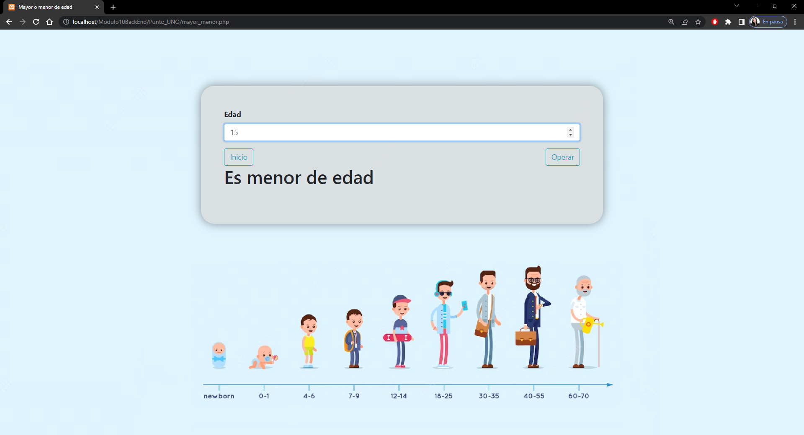

***Imagen de ejecución Punto 2***

| **CÓDIGO PHP PUNTO 2** |
| --- |
| <!DOCTYPE html>  <html lang="en">  <head>      <meta charset="UTF-8">      <meta http-equiv="X-UA-Compatible" content="IE=edge">      <meta name="viewport" content="width=device-width, initial-scale=1.0">      <!--CND BOOTSTARP-->      <link rel="stylesheet" href="https://cdn.jsdelivr.net/npm/bootstrap@4.0.0/dist/css/bootstrap.min.css" integrity="sha384-Gn5384xqQ1aoWXA+058RXPxPg6fy4IWvTNh0E263XmFcJlSAwiGgFAW/dAiS6JXm" crossorigin="anonymous">      <link rel="stylesheet" href="css/calculadora_2.css">      <title>Mayor o menor de edad</title>  </head>  <body>  <a href="index.html#section-respuestas">          <img class="home" src="img/hogar.png" alt="">      </a>      <div class="main-frame-cal">      <form action="" method="POST">          <div class="form-group">              <label for="exampleFormControlInput1">Edad</label>              <input type="number" name="edad" class="form-control" id="exampleFormControlInput1" placeholder="Digite su edad">          </div>          <button type="submit" name="verificar" class="btn btn-outline-info">Operar</button>          <a class="btn btn-outline-info" href="index.html#section-respuestas" role="button">Inicio</a>      </form>      <?php      $edad = 0;        if (isset($_POST['verificar'])) {          $edad = $_POST['edad'];          if ($edad >= 18) {              echo "<h1>Es mayor de edad</h1>";          }          else if (18 > $edad && 0 < $edad) {              echo "<h1>Es menor de edad</h1>";          }else{              echo "<h1>No valido</h1>";          }      }      ?>      </div>  </body>  </html> |

| **CÓDIGO CSS PUNTO 2** |
| --- |
| body{      background: url('../img/Punto_2.jpg') no-repeat;      background-size: cover;  }  .main-frame-cal{      width: 50%;      padding: 50px;      height: 300px;      border-radius: 30px;      background-color: rgba(217, 217, 217, 0.759);      box-shadow: 0px 0px 20px 0px rgba(110, 110, 110, 0.775);      margin: 7% auto;  }  .main-frame-cal label{      font-weight: bold;  }  button{      float: right;  }  .home{      position: absolute;      top: 25px;      left: 25px;      width: 50px;  } |

## Punto tres

1. Realizar un programa que pida el nombre, apellido y número de cédula del usuario y mediante el método GET capture los datos y lo envíe a otra página que muestro esos datos de la siguiente manera:

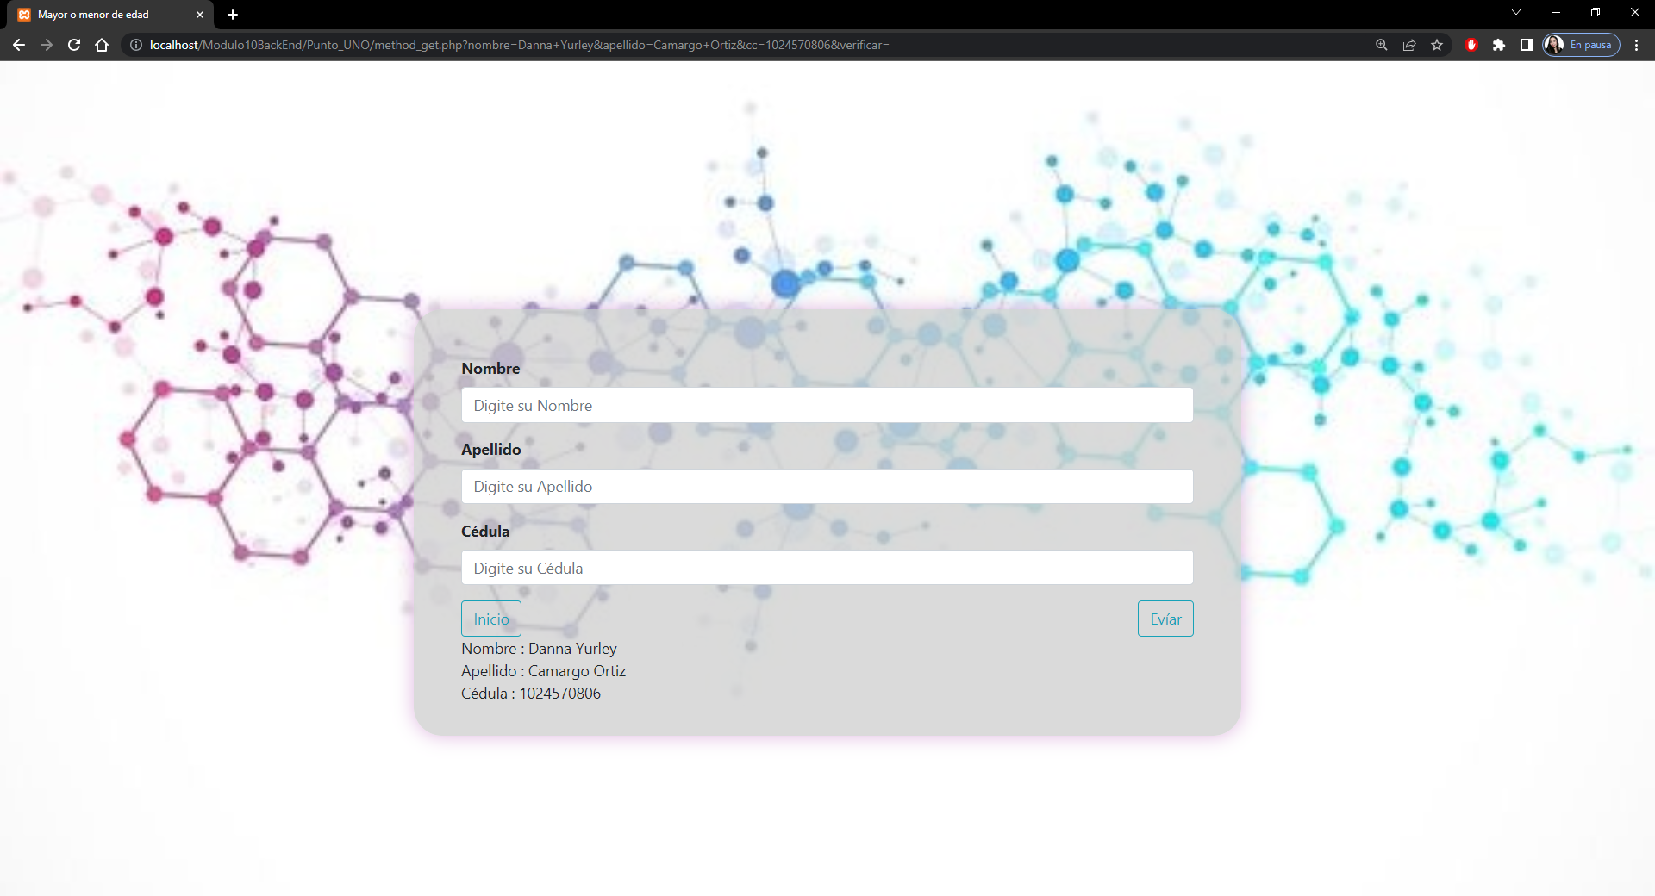

***Imagen de ejecución Punto 3***

### Respuesta.

| **CÓDIGO PHP PUNTO 3** |
| --- |
| <!DOCTYPE html>  <html lang="en">  <head>      <meta charset="UTF-8">      <meta http-equiv="X-UA-Compatible" content="IE=edge">      <meta name="viewport" content="width=device-width, initial-scale=1.0">      <!--CND BOOTSTARP-->      <link rel="stylesheet" href="https://cdn.jsdelivr.net/npm/bootstrap@4.0.0/dist/css/bootstrap.min.css" integrity="sha384-Gn5384xqQ1aoWXA+058RXPxPg6fy4IWvTNh0E263XmFcJlSAwiGgFAW/dAiS6JXm" crossorigin="anonymous">      <link rel="stylesheet" href="css/calculadora_3.css">      <title>Mayor o menor de edad</title>  </head>  <body>  <a href="index.html#section-respuestas">          <img class="home" src="img/hogar.png" alt="">      </a>      <div class="main-frame-cal">      <form action="" method="GET">          <div class="form-group">              <label for="exampleFormControlInput1">Nombre</label>              <input type="text" name="nombre" class="form-control" id="exampleFormControlInput1" placeholder="Digite su Nombre">          </div>          <div class="form-group">              <label for="exampleFormControlInput1">Apellido</label>              <input type="text" name="apellido" class="form-control" id="exampleFormControlInput1" placeholder="Digite su Apellido">          </div>          <div class="form-group">              <label for="exampleFormControlInput1">Cédula</label>              <input type="text" name="cc" class="form-control" id="exampleFormControlInput1" placeholder="Digite su Cédula">          </div>          <button type="submit" name="verificar" class="btn btn-outline-info">Evíar</button>          <a class="btn btn-outline-info" href="index.html#section-respuestas" role="button">Inicio</a>      </form>      <?php      $edad = 0;        if (isset($_GET['verificar'])) {          $nombre = $_GET['nombre'];          $apellido = $_GET['apellido'];          $cedula = $_GET['cc'];            echo "Nombre : ".$nombre."<br>";          echo "Apellido : ".$apellido."<br>";          echo "Cédula : ".$cedula."<br>";      }      ?>      </div>  </body>  </html> |

| **CÓDIGO CSS PUNTO 3** |
| --- |
| body{      background: url('../img/Punto_3.jpg') no-repeat;      background-size: cover;  }  .main-frame-cal{      width: 50%;      padding: 50px;      height: 450px;      border-radius: 30px;      background-color: rgba(207, 207, 207, 0.759);      box-shadow: 0px 0px 20px 0px rgba(212, 160, 214, 0.775);      margin: 7% auto;      margin-top: 15%;  }  .main-frame-cal label{      font-weight: bold;  }  button{      float: right;  }  .home{      position: absolute;      top: 25px;      left: 25px;      width: 50px;  } |

## Punto cuatro

1. Solicitar al usuario la fecha de nacimiento y al dar enviar el sistema calcule y haga una comparación con la fecha actual y visualice:

• Si la edad es menor a 18 = “Su edad es” + edad +” por tanto: No es mayor de edad”

• Si la edad es igual o mayor = “Su edad es” + edad +” por tanto: Es mayor de edad”.

### Respuesta

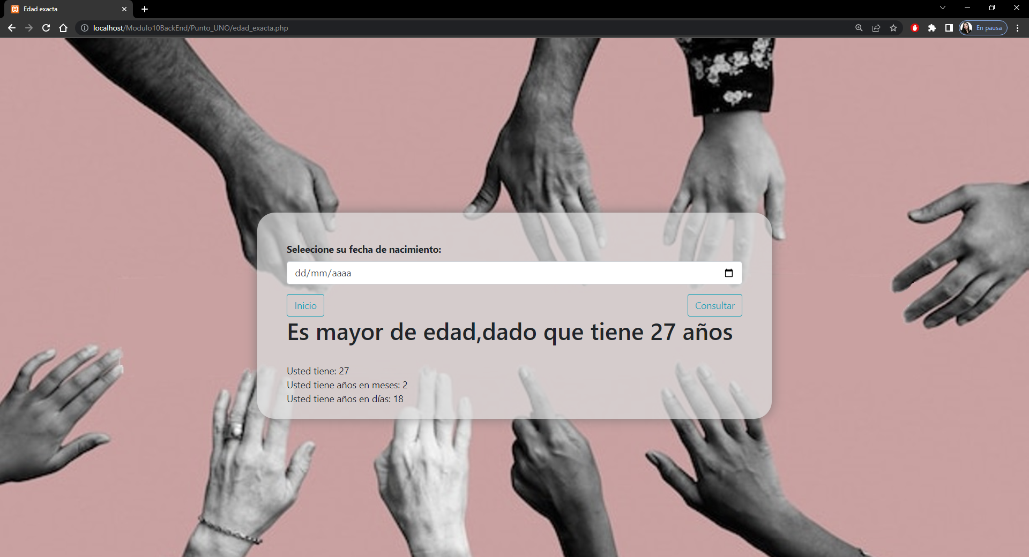

***Imagen de ejecución Punto 4***

| **CÓDIGO P**HP **PUNTO 4** |
| --- |
| <!DOCTYPE html>  <html lang="en">  <head>      <meta charset="UTF-8">      <meta http-equiv="X-UA-Compatible" content="IE=edge">      <meta name="viewport" content="width=device-width, initial-scale=1.0">      <!--CND BOOTSTARP-->      <link rel="stylesheet" href="https://cdn.jsdelivr.net/npm/bootstrap@4.0.0/dist/css/bootstrap.min.css" integrity="sha384-Gn5384xqQ1aoWXA+058RXPxPg6fy4IWvTNh0E263XmFcJlSAwiGgFAW/dAiS6JXm" crossorigin="anonymous">      <link rel="stylesheet" href="css/calculadora_4.css">      <title>Edad exacta</title>  </head>  <body class="prueba">  <a href="index.html#section-respuestas">          <img class="home" src="img/hogar.png" alt="">      </a>      <div class="main-frame-cal">      <form action="" method="POST">          <div class="form-group">              <label for="exampleFormControlInput1">Seleecione su fecha de nacimiento:</label>              <input type="date" name="fecha_nacimiento" class="form-control" id="exampleFormControlInput1" placeholder="Digite su edad">          </div>          <button type="submit" name="verificar" class="btn btn-outline-info">Consultar</button>          <a class="btn btn-outline-info" href="index.html#section-respuestas" role="button">Inicio</a>      </form>      <?php      $edad = 0;      const constante_18 = 18;      const constante_0 = 0;        if (isset($_POST['verificar'])) {            $fecha = new DateTime($_POST['fecha_nacimiento']);          $date2 = new DateTime(date("y-m-d"));          $fecha_actual = $fecha->diff($date2);          $edad_actual  = $fecha_actual->y;          $edad_meses  = $fecha_actual->m;          $edad_dias  = $fecha_actual->d;            if ($edad_actual >= constante_18) {              echo "<h1>Es mayor de edad,dado que tiene ".$edad_actual. " años </h1>";          }          else if ($edad_actual <constante_18 && $edad_actual > constante_0) {              echo "<h2>Es menor de edad,dado que tiene ".$edad_actual. " años </h2>";          }else{              echo "<h2>No valido</h2>";          }          echo "<br> Usted tiene: ".$edad_actual."<br> Usted tiene años en meses: ".$edad_meses."<br> Usted tiene años en días: ".$edad_dias;      }      ?>      </div>  </body>  </html> |

| **CÓDIGO CSS PUNTO 4** |
| --- |
| body{      background: url('../img/Punto_4.jpg') no-repeat;      background-size: cover;  }  .main-frame-cal{      width: 50%;      padding: 50px;      height: 350px;      border-radius: 30px;      background-color: rgba(217, 217, 217, 0.759);      box-shadow: 0px 0px 20px 0px rgba(110, 110, 110, 0.775);      margin: 7% auto;      margin-top: 17%;  }  .main-frame-cal label{      font-weight: bold;  }  button{      float: right;  }  .home{      position: absolute;      top: 25px;      left: 25px;      width: 50px;  } |

## Punto cinco

1. Crear una base de datos sencilla que tenga los siguientes datos:

• Nombre de la base de datos: mi_proyecto

• Nombre de la tabla: usuarios

### Respuesta

##### Creación de la base de datos mi_proyecto

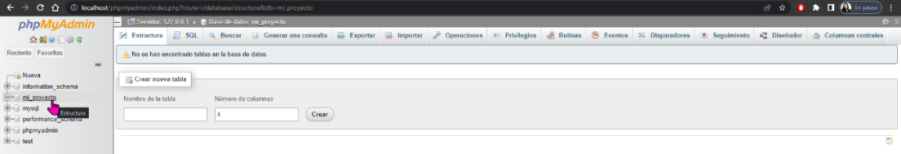

##### Importación de la base de datos mi_proyecto

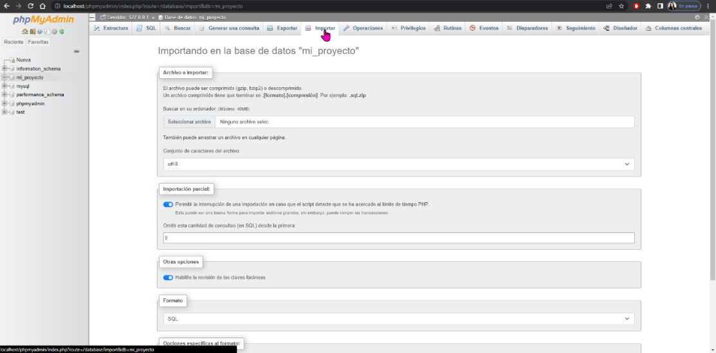

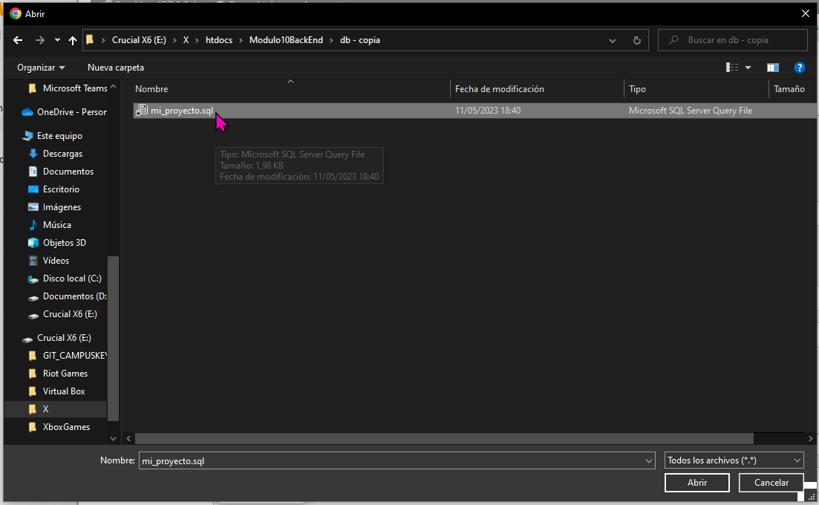

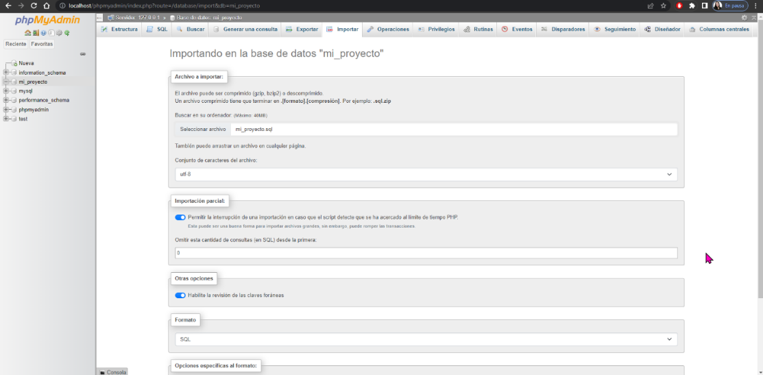

##### Ejecución de la importación de la base de datos mi_proyecto

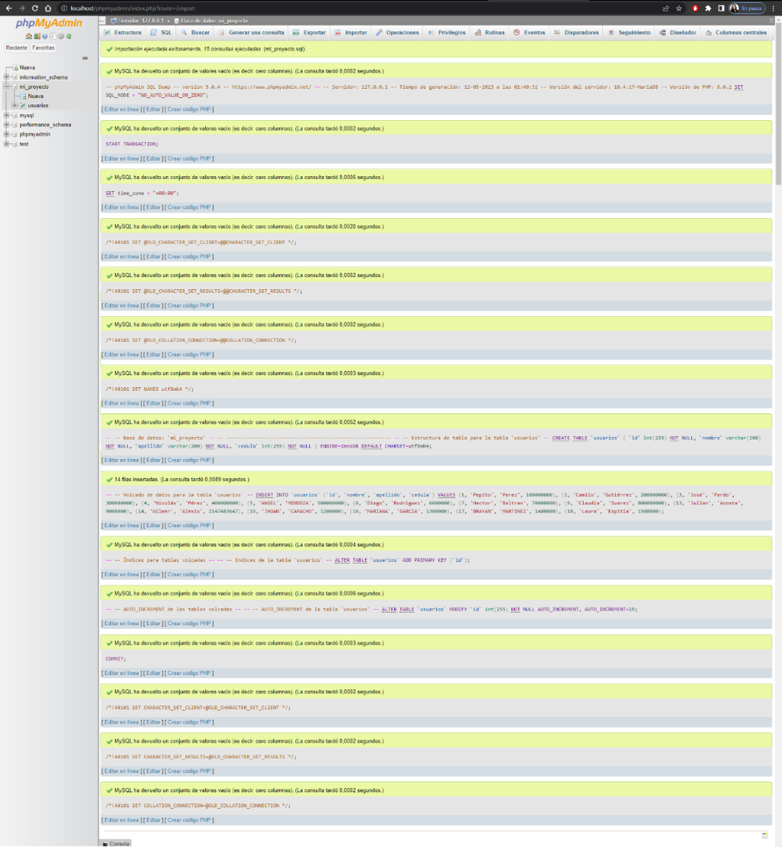

##### Inserción de mis datos en base de datos mi_proyecto

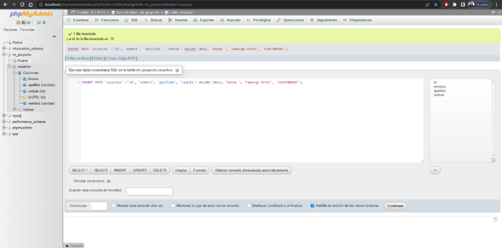

##### Consulta de los campos insertados en la tabla usuarios de la base de datos mi_proyecto

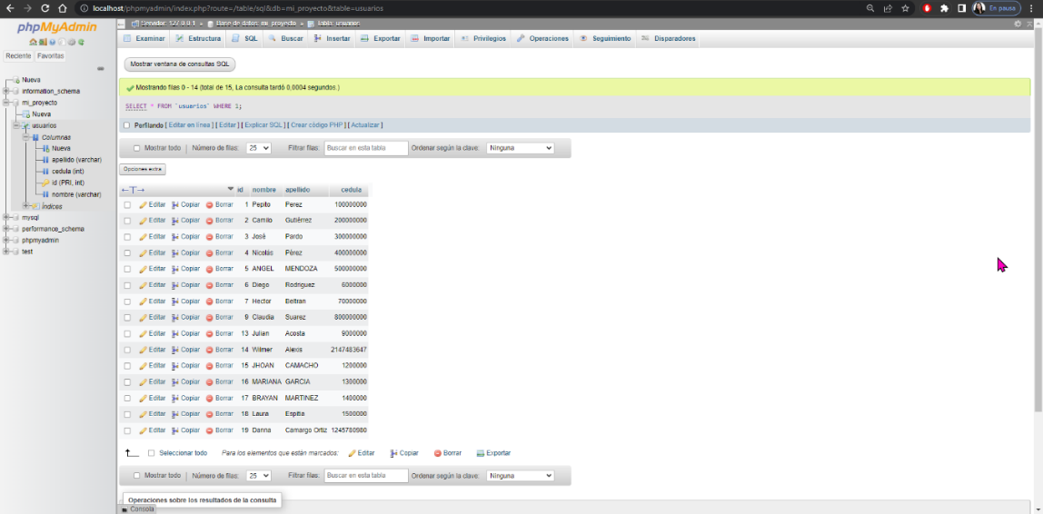

**Url del Repositorio:** [**Abrir**](https://github.com/DannaCOrtiz/BackEnd/tree/master/taller_backend)